**Python’da Listeler**

Herkese tekrardan merhaba. Python eğitim serimize kaldığımız yerden devam ediyoruz. Eğer önceki sayılarımızdaki eğitimlerimizi okumadıysanız onları okumadan bu kısma gelmemenizi tavsiye ederiz.

Eğitim serimizin sıradaki konusu ise “Listeler”. Listeler Python’da çok kullanılan değişken tiplerinden biridir. Listeleri bir depo olarak da düşünebiliriz aslında. Listelerin içinde farklı tiplerdeki değişkenleri tutmak mümkün. Python’da listeler “[]” şeklinde tanımlanır. Bu iki köşeli parantez arasında liste içinde tutmak istediğimiz değişkenleri yazabiliyoruz.

* liste = [23,34,”Python”,1,19.05,”FLOZOF”]

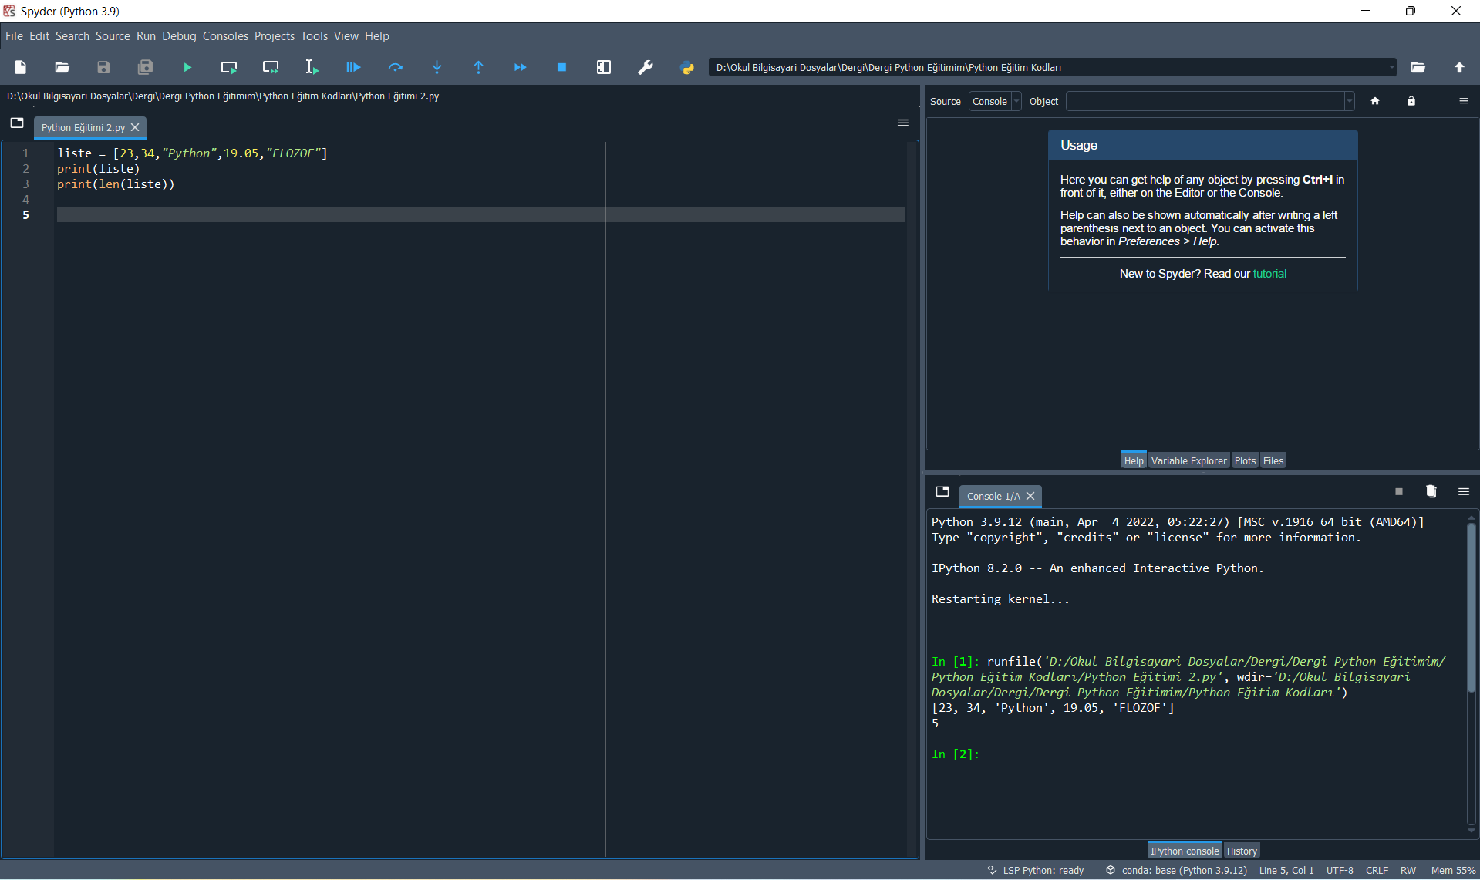Yukarıdaki şekilde gördüğünüz gibi içinde farklı türde değişkenler bulunan bir liste oluşturabiliriz. Bu listemizi ekranda görmek istersek de önceki dersimizde öğrendiğimiz “print()” fonksiyonu yardımıyla bu işlemi gerçekleştirebiliriz.

* print(liste)

Bunun yanında oluşturduğumuz listenin uzunluğuna erişmek için “len()” fonksiyonu bize yardımcı oluyor.

* print(len(liste))

Şeklinde oluşturduğumuz listenin uzunluğunu öğrenebiliriz.

Listelerde istediğimiz değere ulaşma işlemleri ise önceki sayımızda bahsettiğimiz String’lerde istediğimiz harfe ulaşma işlemine çok benziyor. Listelerde de sıralama işlemi değişkenlere 0’dan başlanarak veriliyor. Bu özellikleri öğrenmek için bir kişinin ad, soyad, yaş, cinsiyet bilgilerinin bulunacağı bir liste oluşturalım.

* kişi = [“İsa Adahan”,”Ünal”,18,”Erkek”]

Biz eğer bu listeden kişinin soyadını çekip ekrana yazdırmak istersek;

* print(kişi[1])

Şeklinde bunu gerçekleştirebiliriz. Herhangi çektiğimiz bu bilgiyi değiştirme işlemini de çektiğimiz değere değiştirmek istediğimiz değeri eşitleyerek yapabiliriz.

* kişi[2] = 20
* print(kişi)

Şeklinde elimizdeki kişi listesindeki 2 numaralı sırada olan yaş bilgisini 18’den 20’ye çevirmemiz mümkün olmaktadır.

Ayrıca listelere değer ekleme ve çıkarma işlemleri de mümkün olmaktadır. Bunun iki farklı yolu bulunuyor. Birinci yolu tek bir değişken eklemek istediğimiz zaman kullanabileceğimiz “.append()” fonksiyonu. Bu fonksiyon oluşturduğumuz listenin isminin sonuna eklenerek kullanılmaktadır. Listeye eklemek istediğimiz değeri ise parantez ile gösterilen kısma yazıyoruz. Örnek olarak kişinin boy bilgisini eklemek istersek;

* kişi.append(1.82)
* print(kişi)

Şeklinde listemize istediğimiz herhangi bir değeri ekleyebiliriz.

Listemize değer eklemek için kullanabileceğimiz bir diğer yol ise iki listeyi birbiri ile toplamak. Bunu ayrı bir liste oluşturarak veya direk yeni bir liste ile toplayıp bunu aynı listeye eşitleyerek gerçekleştirebiliyoruz.

* kişi = kişi + ["FLOZOF”,”Python Eğitimi”]
* print(kişi)

Şeklinde listemize iki yeni değer ekleyebiliriz. Bu ekleme işlemini ekleyeceğimiz listeyi farklı bir değişkene eşitleyip daha sonra toplayarak eklemeyi de deneyebilirsiniz.

Bunların dışında listemizdeki sadece bir değere değil de bazı değerlere birlikte erişmek istersek Stringlerde olduğu gibi köşeli parantezin içinde : kullanabiliriz. :’nın soluna yazacağımız sayı alacağımız listenin hangi değerden başlayacağını, sağına yazacağımız sayı ise alacağımız listenin hangi değere kadar alacağını gösterir. :’nın solunu boş bırakırsak ise listenin en başından değerleri çekmeye başlar. Sağını boş bırakırsak ise de alacağımız listede elimizdeki listenin son değerine kadar bulunur.

* print(kişi[3:])

Şeklindeki kodumuzun çıktısı [“Erkek”,1.82,”FLOZOF”,”Python Eğitimi”] şeklinde olur.

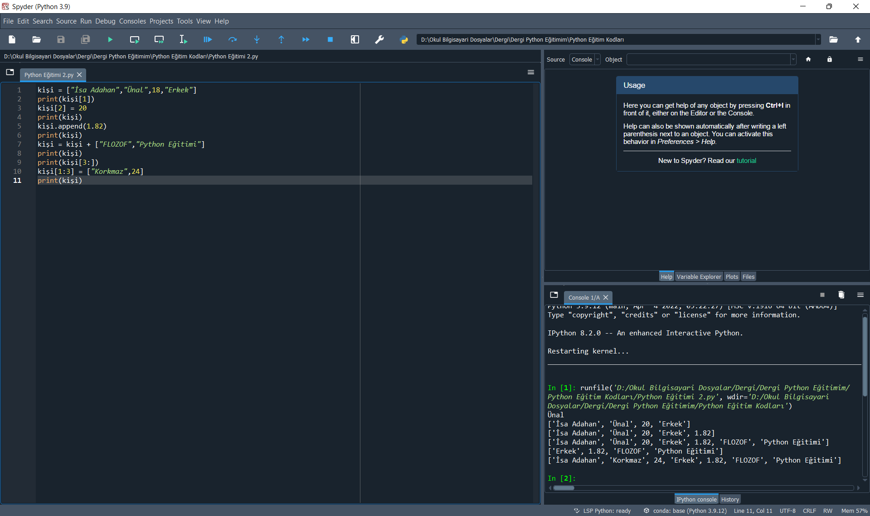ÖNEMLİ NOT!!: Bu fonksiyon kullanılırken :’nın soluna yazılan numaradaki değişkenin alacağımız listeye dahil olacağı fakat :’nın sağına yazılacak numaradaki değişkenin alacağımız listeye dahil olmayacağına dikkat edilmelidir.

Listelerde toplu bir şekilde değerleri çekebileceğimiz gibi değerleri toplu bir şekilde değiştirme ihtimalimiz de bulunmaktadır. Bunun için de yukarıda yaptığımız seçim işlemi ile aynı şekilde seçim yapıp bu seçtiğimiz listeyi yeni bir listeye eşitliyoruz.

* kişi[1:3] = [“Korkmaz”,24]
* print(kişi)

Şeklinde direk istediğimiz kısımları tek bir satırda değiştirme imkanımız bulunuyor. Bu şekilde seçip boş bir listeye eşitlemeniz durumunda da o değerleri python otomatik olarak siliyor. Bu durumu da deneyerek görebilirsiniz.

**Python’da Kullanıcıdan Veri Almak**

Neredeyse geliştirilen bütün programlarda ve programlama dillerinin neredeyse hepsinde kullanıcadan veriler almak ve bu verileri işleyerek programımızı yönlendirmek önemlidir. Python’da bu işlem “input()” fonksiyonu ile gerçekleştiriliyor. Bu fonksiyonda parantez bulunan kısma değer isterken hangi yazının gözükmesini istiyorsanız onu girmeniz gerekiyor.

* alinandeger = input(“Bir sayı giriniz: ”)
* print(alinandeger)

Şeklindeki kodları yazıp çalıştırdıktan sonra çıktıların görüldüğü ekranda programınız veri girilmesi için beklemeye başlayacak. Oraya girmek istediğiniz veriyi yazarak Enter tuşuna bastıktan sonra sizin girdiğiniz değer ekrana çıktı olarak yazılacak.

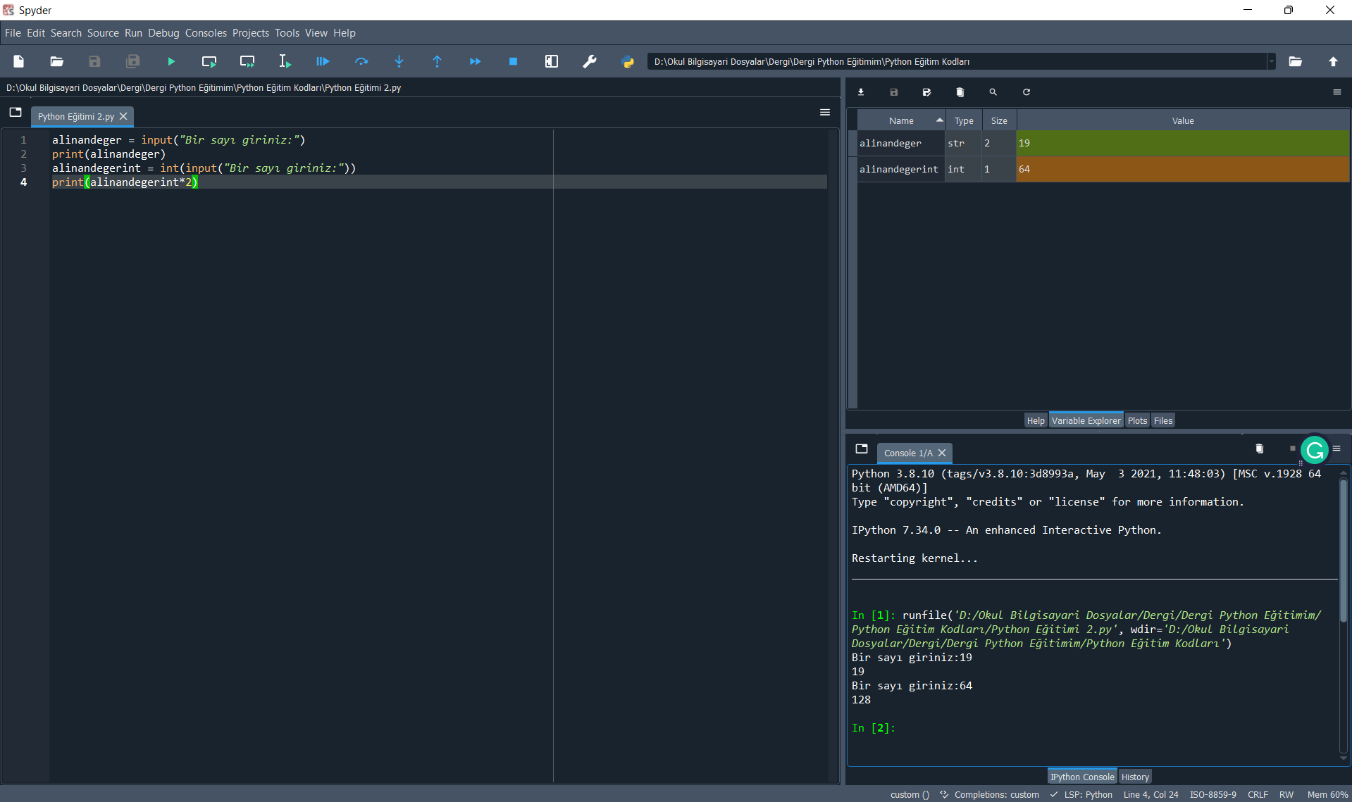ÖNEMLİ NOT!!: input() fonksiyonu kullanılarak alınan değerler tip olarak String olmaktadır. Yani siz oraya sayı da yazsanız bilgisayar bunu bir yazıymış gibi algılayacaktır ve işlemleri ona göre yapacaktır. Eğer burda alacağınız değerin tip olarak integer bir değer olmasını istiyorsanız input() fonksiyonunu önceki sayımızda bahsettiğimiz int() fonksiyonu içine yazarak bir değere eşitleyebiliriz.

* alinandegerint = int(input(“Bir sayı giriniz: ”))
* print(alinandegerint*2)

Şeklinde kullanıcıdan aldığınız değeri integer bir değere dönüştürebilir ve örnekteki gibi işlemlerinizde kullanabilirsiniz. Eğer üstteki gibi integer değere çevirmeden çarpma işlemi yapsaydınız sayınızı iki kere yan yana yazarak size gösterecekti. Bunu kendiniz deneyerek görebilirsiniz.

**İşlerimizi Kolaylaştırıcı Bir Fonksiyon: .format()**

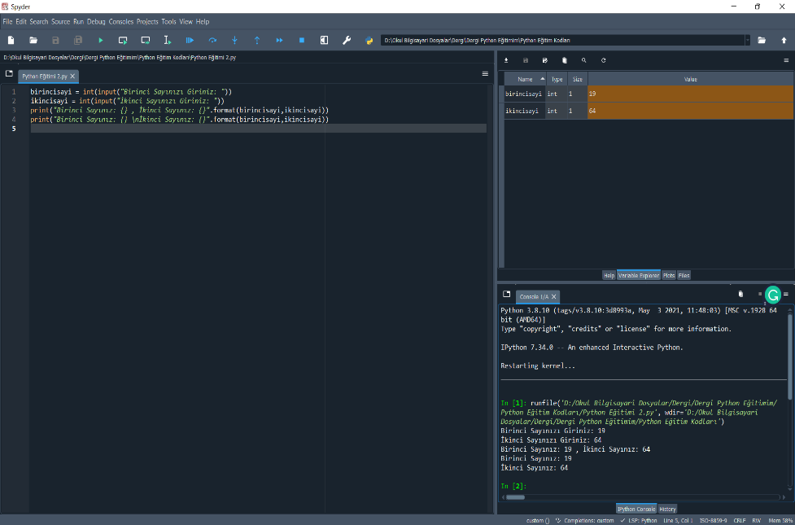.format() fonksiyonu birden fazla değeri herhangi bir yazı ile birlikte ekrana bastırmakta bizim işimizi çok kolaylaştıran bir fonksiyon. Bu fonksiyon kullanılırken öncelikle print fonksiyonunun içine yazılmak istenen yazı yazılır ve bizim yazının arasına eklemek istediğimiz değişkenlerin geleceği yere ise “{}” konulur.Daha sonra ise kesme işaretini kapattıktan sonra .format() fonksiyonu eklenir ve parantez içine sırasıyla {}’ler yerine konulması istenen değişkenler yazılır.Örnek olarak gösterecek olursak kullanıcıdan iki sayı almış olalım ve bu iki sayıyı ekrana yazdırmak isteyelim. Bunun için;

* birincisayi = int(input(“Birinci Sayınızı Giriniz: ”))
* ikincisayi = int(input(“İkinci Sayınızı Giriniz: ”))
* print(“Birinci Sayınız: {} , İkinci Sayınız: {} ”.format(birincisayi,ikincisayi))

Peki biz bu iki sayıyı yan yana değil de alt alta yazmak istersek bunu da tek satırda halledebilir miyiz? Cevap Evet. Bunun için kullanacağımız işaret ise “\n”. Yazımızın içinde bu işareti kullandıktan sonraki kısımların hepsini python otomatik olarak bir alt satıra geçirmektedir.

* print(“Birinci Sayınız: {} \nİkinci Sayınız: {}”.format(birincisayi,ikincisayi))

Şeklinde bu iki sayıyı alt alta yazdırmamız da mümkün olmaktadır.

ÖRNEK PROGRAM ÖDEVİ: Arkadaşlar siz de evinizde bu öğrendiğiniz bilgileri pekiştirmek için kullanıcıdan ad,soyad ve numara bilgisi isteyerek bu bilgiyi bir listeye kaydeden ve daha sonra bu bilgileri ekrana alt alta yazdıran bir uygulama yazın. Böyle uygulamalar özellikle burda öğrendiğiniz bilgilerin kalıcı olması ve kendinizi geliştirmeniz açısından oldukça önemli. Bunun yanında kendiniz de yeni örnek programlar geliştirerek gelişim ve öğrenme sürecinize büyük katkı sağlayabilirsiniz.

Bu sayımızdaki eğitimin sonuna geldik.Umuyorum kendinizi geliştirdiğiniz yararlı bir eğitim olmuştur. Kendiniz araştırarak ve yeni şeyler deneyerek kendinizi geliştirmeyi unutmayın. Ayrıca herhangi bir sorunuz olursa Python’la, anlattığımız konularla veya yazılımla ilgili bana [isaadahanunal@gmail.com](mailto:isaadahanunal@gmail.com) mail adresinden ulaşabilirsiniz. Bir sonraki sayımızdaki Python Eğitimimizde görüşmek üzere.

**İsa Adahan Ünal**